連盟加盟登録手続きは、郵便振替用紙にて登録料２，０００円を振り込んだのち、払込受領証の写しと、別紙登録届及び代議員報告書を下記理事長あて提出してください。

(公財)日本バレーボール協会への個人登録(MRS)は、３月１３日から可能となっております。
登録手続き詳細は、岩手県バレーボール協会ホームページ『ソフト連』のページをご覧ください。

送付先 福 士 徹 宛

理事長 福士徹

〒028－8201 九戸郡野田村大字野田19－2－1
携帯 090－9030－6612 FAX 0194－75－3238
mail toru3332@sky.plala.or.jp

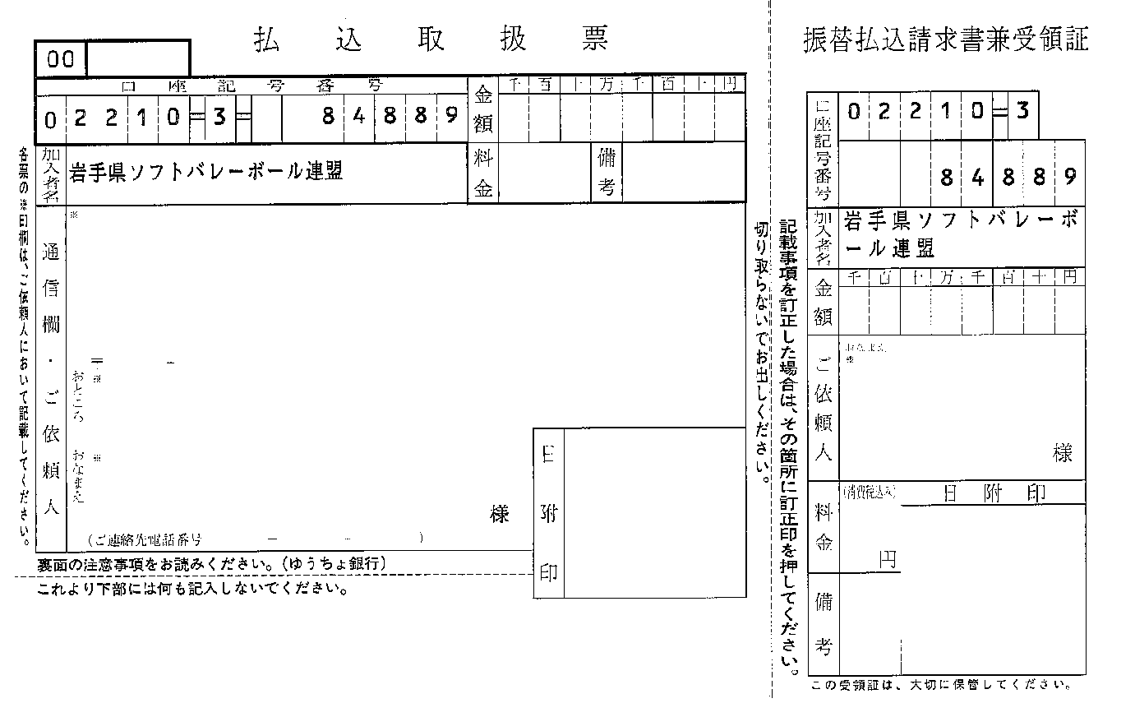
平成29年度県連盟登録料
住所、チーム名、代表者氏名を記載すること。
\２０００
\２０００
チーム名

